Organizacja i udzielanie pomocy psychologiczno - pedagogicznej
w szkołach podstawowych
i przedszkolach
prowadzonych przez
Miasto i Gminę Krotoszyn

MATERIAŁ NA KOMISJĘ SPOŁECZNĄ – MARZEC 2025 r.

Organizacja pomocy psychologiczno – pedagogicznej
dla dzieci i młodzieży

I. Zgodnie z rozporządzeniem Ministra Edukacji Narodowej z dnia 9 sierpnia 2017 r. w sprawie zasad organizacji i udzielania pomocy psychologiczno - pedagogicznej w publicznych przedszkolach, szkołach i placówkach (Dz. U. poz. 1798), pomocy udzielają uczniom/dzieciom nauczyciele oraz specjaliści wykonujący w szkole/przedszkolu zadania z zakresu pomocy psychologiczno-pedagogicznej, która jest organizowana i udzielana we współpracy z rodzicami uczniów, przy uwzględnieniu zaleceń zawartych w orzeczeniach o potrzebie kształcenia specjalnego i opiniach wydanych przez Poradnię Psychologiczno – Pedagogiczną.

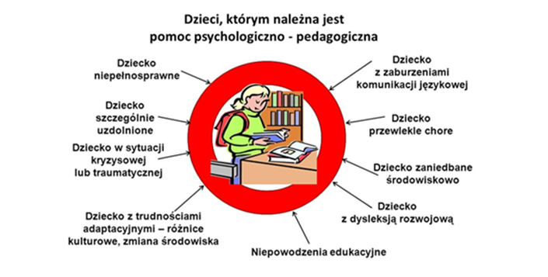
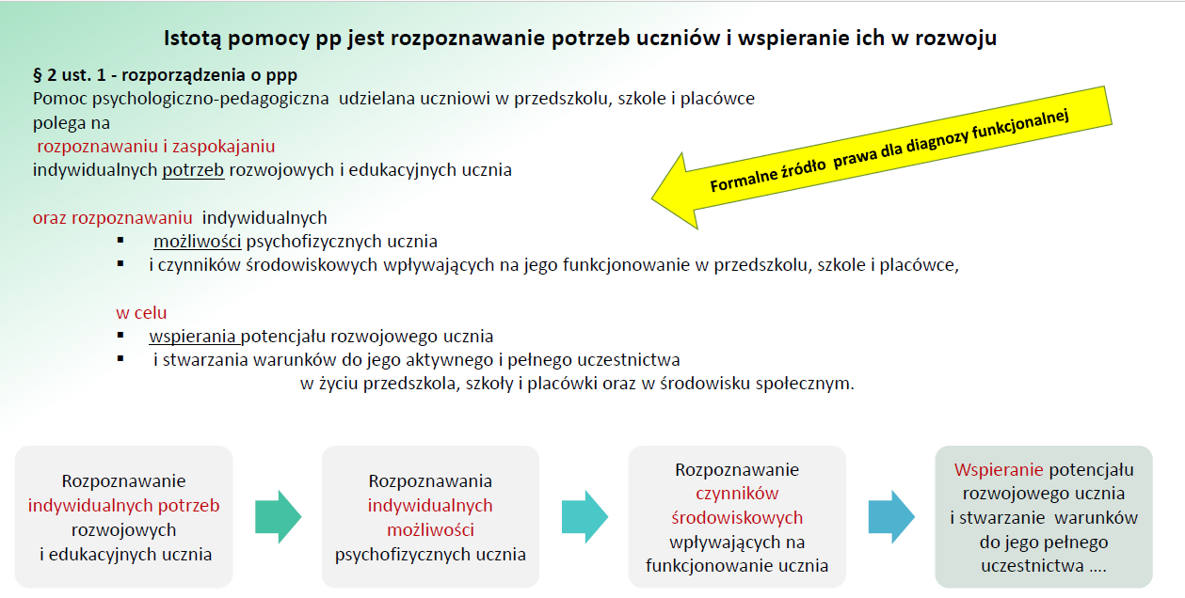

II. Nowelizacja ustawy o systemie oświaty z dnia 12 maja 2022 r. wprowadziła minimalną łączną liczbę etatów nauczycieli pedagogów, pedagogów specjalnych, psychologów, logopedów oraz terapeutów pedagogicznych. Liczba etatów nauczycieli - specjalistów jest uzależniona od liczby dzieci lub uczniów w danym przedszkolu czy szkole. Wprowadzenie standardów podzielono na dwa etapy, w pierwszym – od 1 września 2022 roku do 31 sierpnia 2024 roku – obowiązywały niższe, przejściowe wartości standardów, natomiast w etapie drugim – od 1 września 2024 roku – zostały wprowadzone docelowe wartości standardów, co przedstawia poniższa tabela.
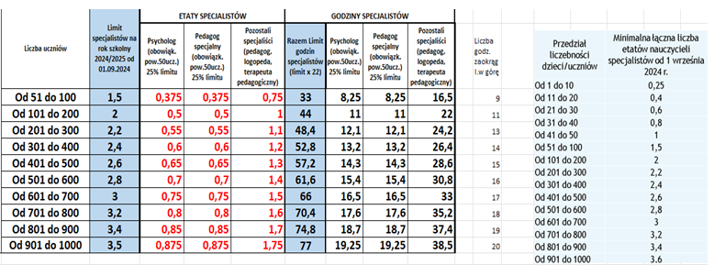

III. W przedszkolu pomoc psychologiczno - pedagogiczna jest udzielana w trakcie bieżącej pracy z dzieckiem oraz przez zintegrowane działania nauczycieli i specjalistów, a także w formie:
- zajęć rozwijających uzdolnienia;
- zajęć specjalistycznych: korekcyjno – kompensacyjnych, logopedycznych, rozwijających kompetencje emocjonalno – społeczne oraz innych zajęć o charakterze terapeutycznym;
- zindywidualizowanej ścieżki realizacji obowiązkowego rocznego przygotowania przedszkolnego;
- porad i konsultacji.

Poszczególne formy pomocy w przedszkolach i oddziałach przedszkolnych
w szkołach podstawowych w roku szkolnym 2023/2024 przedstawiają poniższe tabele.
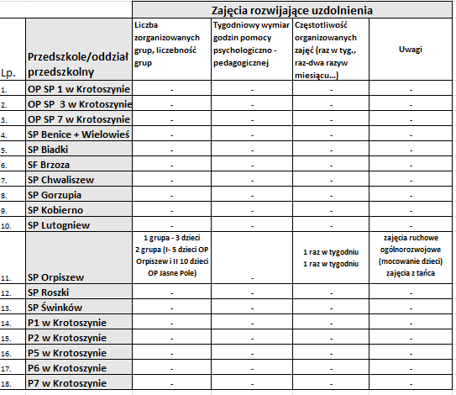

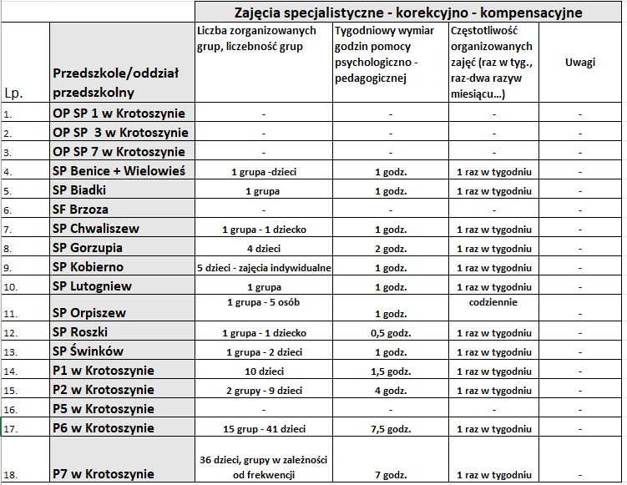

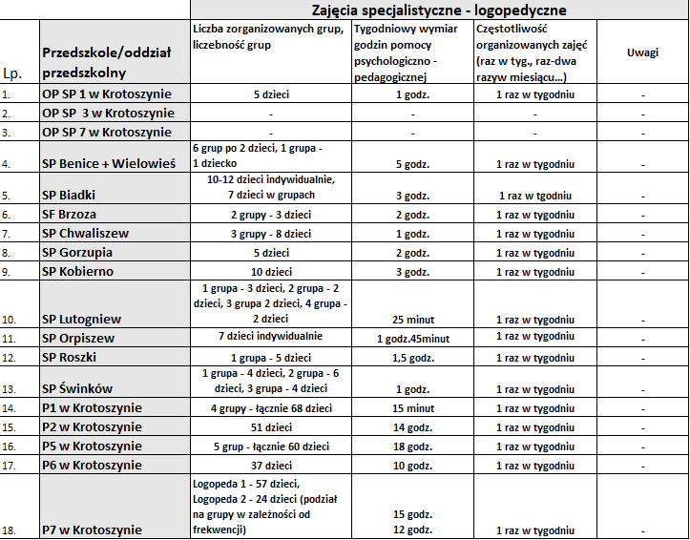
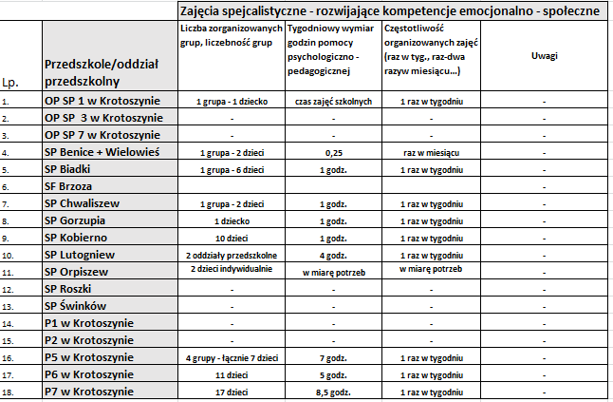

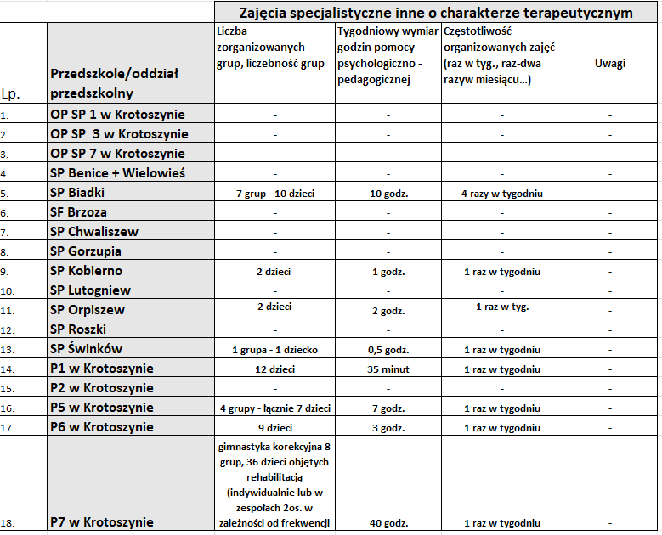
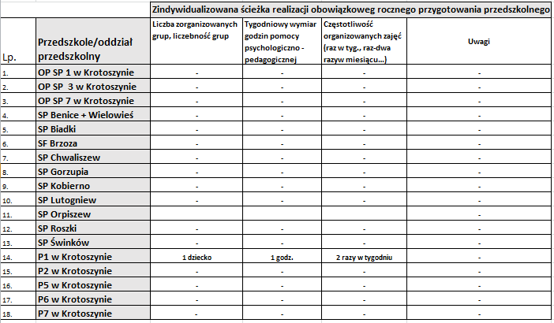

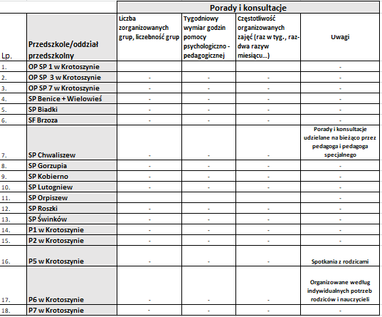

IV.W szkole podstawowej pomoc psychologiczno – pedagogiczna jest udzielana w trakcie bieżącej pracy z uczniem oraz przez zintegrowane działania nauczycieli i specjalistów, a także w formie:
- klas terapeutycznych;
- zajęć rozwijających uzdolnienia;
- zajęć rozwijających umiejętności uczenia się;
- zajęć dydaktyczno – wyrównawczych;
- zajęć specjalistycznych: korekcyjno – kompensacyjnych, logopedycznych, rozwijających kompetencje emocjonalno – społeczne oraz innych zajęć o charakterze terapeutycznym;
- zindywidualizowanej ścieżki kształcenia;
- porad i konsultacji;
- warsztatów.

Poszczególne formy pomocy w szkołach podstawowych w roku szkolnym 2023/2024
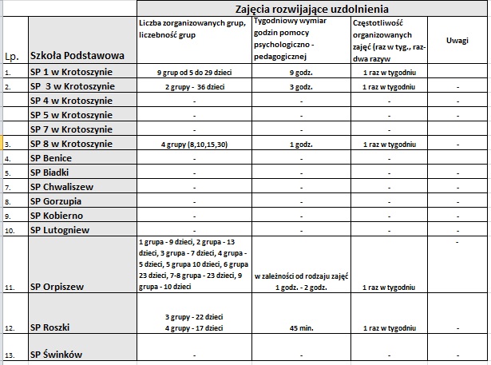
przedstawiają poniższe tabele.

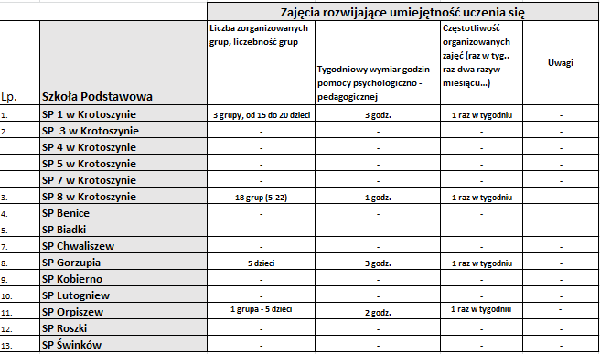

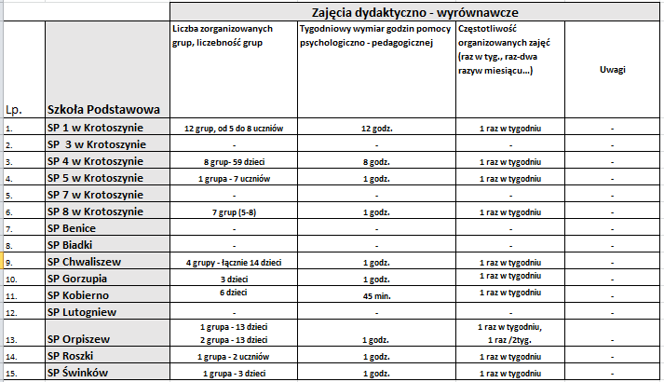

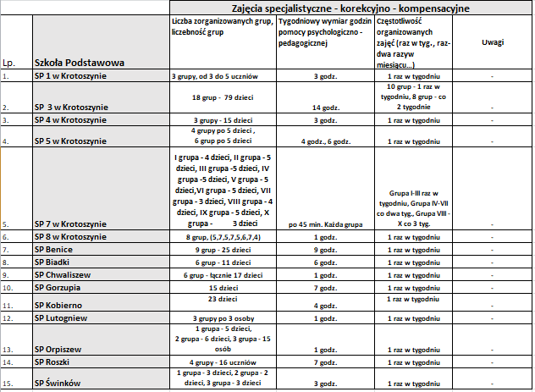

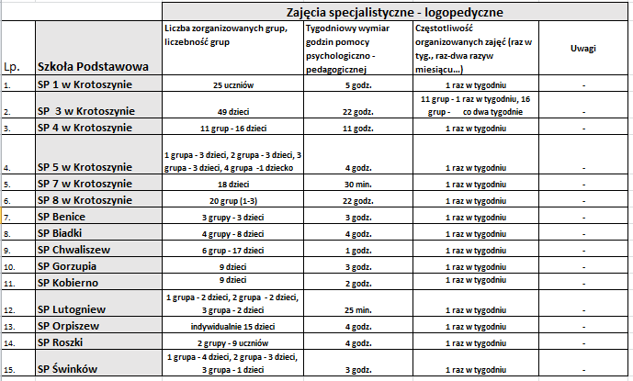

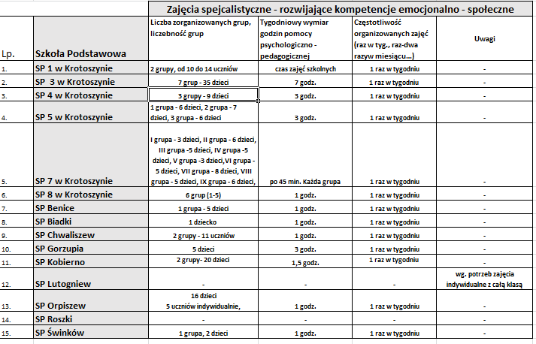

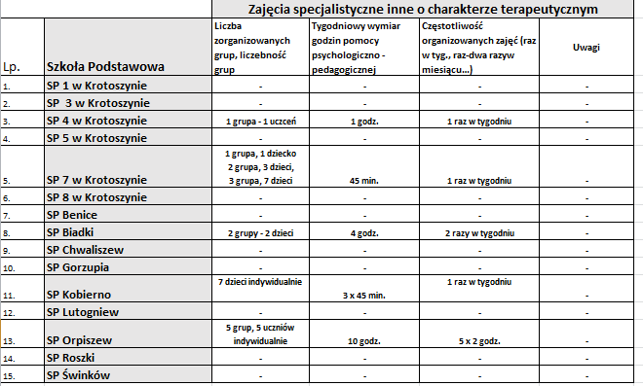

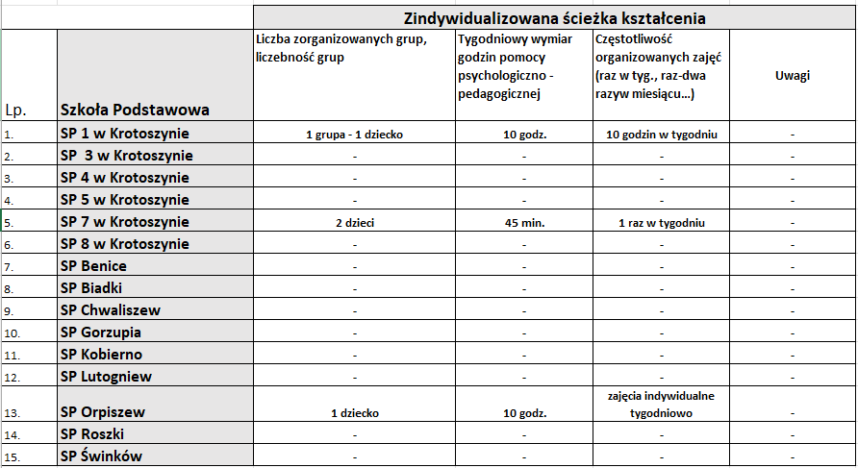

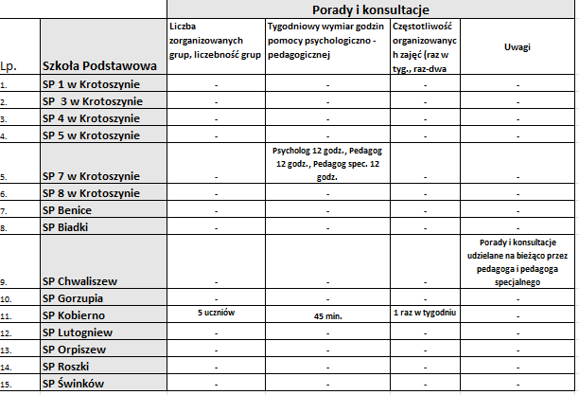

Sporządziła na podstawie danych z przedszkoli oraz szkół podstawowych: Aleksandra Lizak
Sprawdziła:

